**TALLER GRADO 11**

**TEMA NUMEROS REALES**

1. Observa el siguente diagrama y de acuerdo a este:
2. Define cada conjunto numerico

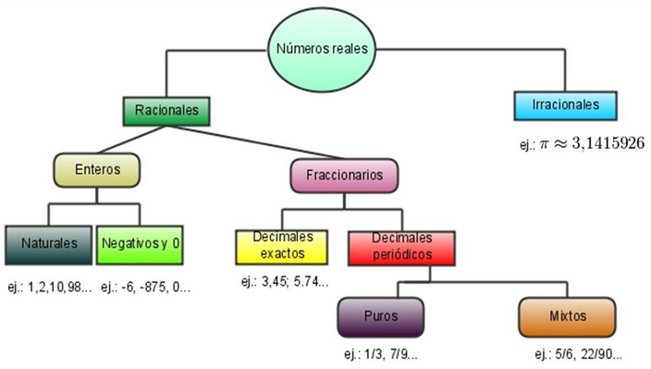

1. Completa la siguiente tabla con dos ejemplos diferentes de números que pertenezcan a cada uno de los conjuntos numéricos dados.

|  |  |  |  |  |  |
| --- | --- | --- | --- | --- | --- |
| **NUMEROS** | **CARACTERISTICA** | **EJEMPLO 1** | **EJEMPLO 2** | **EJEMPLO 3** | **EJEMPLO 4** |
| **NATURAL** | Son todos aquellos números positivos contados desde uno hasta infinito | 1638 | 16 | 7273638 | 3 |
| **ENTERO** | Son los números positivos y negativos y el número neutro que es el 0 (son el conjunto de números naturales y los negativos) | -7 | 105 | 0 | -69 |
| **RACIONAL EXACTO** | Los números racionales son aquellos que son divididos (a/b) donde b es un número diferente a cero y al ser exacto es que tienen una parte decimal finita | 13081/250 | 5/3 | 123/10 | 9/4 |
| **RACIONAL PERIODICO** | Hay dos tipos de racional periódicos esta el mixto y el puro | Puro  0,222 | Puro  2,333 | Mixto  0,241 | Mixto  6,1299 |
| **IRRACIONAL** | Son los números reales que no pertenecen a los racionales | √5=2,2360 | √698=  26, 419 | √78=  8, 8317 | √19=  4,3588 |

|  |  |  |  |  |
| --- | --- | --- | --- | --- |
| 3,45 | -5 | 8 |  | -3,888888… |
| 92 | 0 | 4,2 |  | 67,35555… |
| -12 |  | 9,67 | 3 |  |

1. clasifica cada uno de los siguientes números de a cuerdo al conjunto numérico al cual corresponde:

3,45= racional exacto

-5= entero

8= natural y entero

√-5= irracional ( no es un número)

-3, 888888= racional Periódico

92= entero y natural

0= entero

4,2= racional exacto

67,35555= racional Periódico

-12= entero

7/2= racional exacto

6,67= racional exacto

3

√5= irracional

ERIKA DANIELA MUNEVAR GARCÍA

11-03